Dra. VIRGINIA GONFIANTINI
Doctora en Pensamiento Complejo

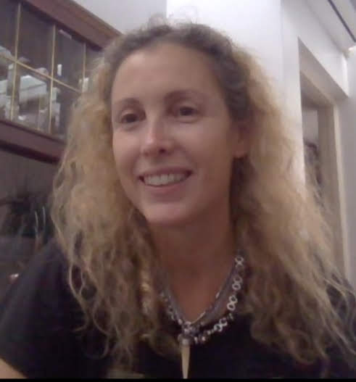
FORMACIÓN ACADÉMICA
DOCTORA EN PENSAMIENTO COMPLEJO, por la Multiversidad Mundo Real Edgar Morin. Hermosillo, Sonora, México. 2013. Revalidado: DOCTOR OF PHILOSOPHY (PhD) IN COMPLEX THINKING | California University.
DIPLOMADA EN TRANSFORMACIÓN EDUCATIVA, por la Multiversidad Mundo Real Edgar Morin, Hermosillo, Sonora, México. 2009.
MAGISTER EN EDUCACIÓN, con mención en Gestión, Evaluación y Acreditación, por la Universidad El Salvador. Rosario, Santa Fe, Argentina. 2006.
CIENTISTA DE LA EDUCACIÓN, Universidad Nacional de Rosario. Rosario, Santa Fe, Argentina. 1997.

ACTIVIDAD PROFESIONAL
En la actualidad se desempeña como Docente de Doctorado, Maestría y Tutora de Tesis de Posgrado, en la Facultad de Humanidades y Artes Universidad Nacional de Rosario.
Es Docente Investigadora y Profesora Titular de tiempo completo en Multiversidad Mundo Real Edgar Morin, México.
Es Docente Investigadora y Profesora Titular de Tutoría de tesis doctorales y de maestría en Multiversidad Mundo Real Edgar Morin y UNR.
Es Docente Titular de diversos Seminarios de la Carrera de Postítulos de la Universidad Nacional de Rosario.
Continúa, dentro de su campo, como:
. Profesora del Área de las Instituciones I y II de la Carrera de Ciencias de la Educación de la Facultad de Humanidades y Artes, UNR, Argentina.
. Profesora Titular de las cátedras de Sociología y Problemáticas Contemporáneas de la Educación Inicial en el Instituto Superior de Profesorado N 4008 San Miguel, Arroyo Seco
. Profesora Titular de las cátedras de Filosofía de la Educación; Conocimiento y Educación, en el Instituto Superior de Profesorado N 4022 Verbo Encarnado, Rosario.
ATIVIDADES DE GESTIÓN
Es Coordinadora del Programa de Doctorado y Maestría para Extranjeros de la Facultad de Humanidades y Artes, Universidad Nacional de Rosario.
PUBLICACIONES NACIONALES E INTERNACIONALES Y ACTIVIDADES EN CONGRESOS
Ha publicado diversos artículos en Revistas Internacionales Indexadas sobre la problemática de la Educación y Epistemología Compleja.
Ha publicado dos libros y capítulos en diversos libros en Bolivia y México.
Es revisora par ciego en diversas Revistas Internacionales (Revista Cieg -España-; Sophia. Revista de Filosofía de la Educación -Ecuador-; 593 Digital Publisher CEIT -Ecuador-)
Es disertante en Congresos Nacionales e Internacionales sobre la problemática de la Educación y Epistemología Compleja.

